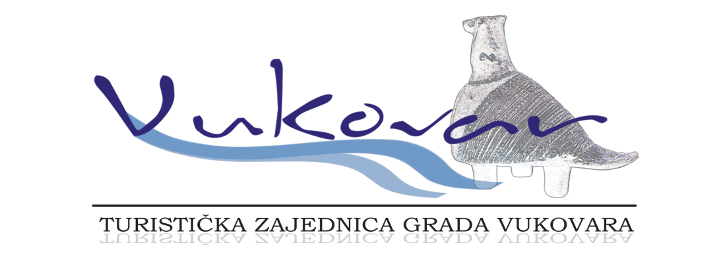

PROGRAM RADA S FINANCIJSKIM PLANOM
TURISTIČKE ZAJEDNICE GRADA VUKOVARA
ZA 2020. GODINU

Vukovar, listopad 2019.

S a d r ž a j

UVOD
I. ADMINISTRATIVNI RASHODI
(rashodi za radnike, rad tijela Turističke zajednice i rashodi Ureda)

II. DIZAJN VRIJEDNOSTI

1. . Manifestacije
1.1. Kulturno-zabavne
1.2. Sportske manifestacije
1.3. Ostale manifestacije
1.4. Potpore manifestacijama
2. Potpora razvoju DMO-a i DMK-a

III. KOMUNIKACIJSKE VRIJEDNOSTI

1. Online komunikacije
1.1. Internet oglašavanje
1.2. Internet stranice i upravljanje Internet stranicama
2. Offline komunikacije
2.1.Oglašavaje u promotivnim kampanjama javnog i privatnog sektora
2.2. Opće oglašavanje (oglašavanje u tisku, TV oglašavanje…)
2.3. Brošure i ostali tiskani materijali
2.4. Suveniri i promo materijali
3. Smeđa signalizacija

IV. DISTRIBUCIJA I PRODAJA VRIJEDNOSTI

1. Sajmovi (u skladu sa zakonskim propisima i propisanim pravilima za sustav TZ)
2. Studijska putovanja
3. Posebne prezentacije
4. Ostale prezentacije

V. INTERNI MARKETING

1. Edukacija (zaposleni, subjekti javnog i privatnog sektora)
2. Koordinacija subjekata koji su neposredno ili posredno uključeni u turistički promet
3. Nagrade i priznanja

VI. MARKETINŠKA INFRASTRUKTURA

- Proizvodnja multimedijalnih materijala
- Formiranje baze podataka
- Suradnja s međunarodnim institucijama
- Banka fotografija
- Jedinstven turistički informacijski sustav

VII. POSEBNI PROGRAMI

VIII. OSTALO (planovi razvoja turizma, strateški marketing planovi i ostalo)

IX. TRANSFER BORAVIŠNE PRISTOJBE GRADU (30%)

UVOD

Turistička zajednica grada Vukovara (TZGV) tijekom 2020. godine provodit će aktivnosti proizašle iz zadaća turističkih zajednica definiranih novim Zakonom o turističkim zajednicama i promicanju hrvatskog turizma (NN, br. 52/19) koji stupa na snagu s 1.1.2020. godine, a u koordinaciji turističkih zajednica VSŽ, te prema naputcima HTZ-a i Ministarstva turizma. U izradi prijedloga Programa rada za 2020. godinu TZGV polazi se od postavki Strateških smjernica razvoja turizma grada Vukovara 2016.-2020., Strategije razvoja turizma Vukovarsko-srijemske županije, Strateškog marketing plana hrvatskog turizma, Studije održivog razvoja turističkih krstarenja Dunavom u Hrvatskoj (Institut za turizam 2014.), Akcijskih planova Ministarstva turizma za razvoj pojedinih turističkih proizvoda te je nastavak ostvarenih rezultata i aktivnosti TZGV iz 2019. godine.

U administrativnom smislu, 2020. godinu obilježit će u znatnoj mjeri implementacija paketa novih turističkih zakona, i to: Zakona o turističkim zajednicama i promicanju hrvatskog turizma (NN, br. 52/19), Zakona o članarinama u turističkim zajednicama (NN, br. 52/19) i Zakona o turističkoj pristojbi (NN, br. 52/19). Novi zakoni koji stupaju na snagu 1.1.2020., dok je Zakon o turističkoj pristojbi stupio na snagu 22.5.2019., te prateći pravilnici, znače i usklađivanje internih akata TZGV sa zakonskim odredbama.

TZGV za 2020. godinu planira u okviru svojih financijskih mogućnosti pojačati promidžbu i posebne oblike prezentacije; poticanjem, unapređivanjem i promicanjem ključnih turističkih proizvoda: kulturnog nasljeđa, povijesnih činjenica, prirodnih atrakcija i tradicijske baštine Vukovara i okolice; poticanjem, koordinacijom i organizacijom manifestacija i festivala koji pridonose obogaćivanju turističke ponude grada.

Kako bi se potencijalna tržišta upoznala s turističkim proizvodima destinacije, surađivat ćemo s drugim turističkim zajednicama, Glavnim uredom HTZ-a, Ministarstvom turizma, predstavništvima HTZ-a u inozemstvu, turističkim agencijama, kao i sa svim drugim institucijama i udrugama kada se za to ukaže potreba i mogućnost, a sve u svrhu ostvarivanja zajedničkih interesa.

Prijedlog prihoda za 2020. godinu zasniva se na procjeni mogućih sredstava iz zakonom utvrđenih izvora prihoda za turističke zajednice (turistička pristojba i turistička članarina) te očekivanih sredstava iz Proračuna Grada Vukovara, te prihodima od sponzorstava i transfera kao i iz projekta Arheološkog parka Vučedol, financiranog iz EU fondova, a u kojem je TZGV jedan od partnera. Rashodi u 2020. godini planirani su maksimalno racionalno, polazeći od obveze ispunjavanja zakonskih zadaća i načela svrsishodnosti i učinkovitosti korištenja ukupnog proračuna, te očekivanog manjka priliva predstava.
Očekujemo, kao i do sada, napore Porezne uprave u vezi s naplatom turističke članarine i naplate duga. Sukladno novom Zakonu o turističkoj pristojbi (NN, br. 52/19) i Pravilniku o najnižem i najvišem iznosu turističke pristojbe (NN, br. 71/19), Turističko vijeće TZGV na svojoj je 5. sjednici održanoj 27.8.2019. pismenim putem dalo mišljenje o visini turističke pristojbe za Vukovar u iznosu od 12,00 kuna, a što je Županijska skupština na svojoj 20. sjednici održanoj 10. rujna 2019. godine potvrdila i donijela Odluku o visini turističke pristojbe za Vukovar u iznosu od 12,00 kuna za 2020. godinu.

Kao i do sada, za prijavu i odjavu turista koristiti će se informacijski sustav eVisitor.

- Procjena fizičkog obujma turističkog prometa

U prvih devet mjeseci 2019. godine u globalu bilježimo pad broja dolazaka (-3%) i noćenja (-4%) svih prijavljenih osoba. Pad se odnosi na kategoriju učeničkih ekskurzija, odnosno na smanjen broj učenika 8. razreda koji Vukovar posjećuju u sklopu sata povijesti. Posljedica je to promijenjenog koncepta ovih ekskurzija, s obzirom da djeca iz okolnih mjesta i županija više nemaju predviđeno noćenje u Vukovaru.

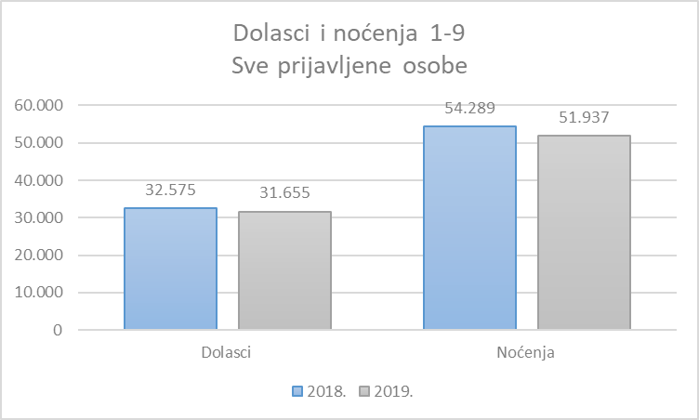
Izvor: eVisitor

No, nakon što izdvojimo kategoriju učeničkih ekskurzija, bilježimo znatno povećanje broja dolazaka (+17%) i noćenja (+25%) turista u odnosu na isto razdoblje 2018. godine.
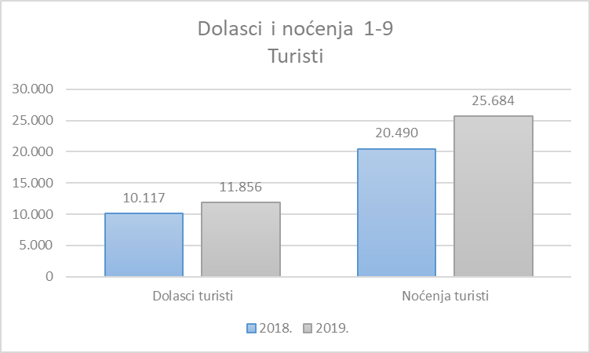
Izvor: eVisitor
U 2019. godini nastavljen je trend otvaranja privatnih smještajnih objekata tako da trenutno u Vukovaru posluje 36 smještajnih objekata, 6 novih, dok je jedan (Hostel 101 Dalmatinac) početkom godine zatvoren. Trenutno u Vukovaru raspolažemo s 955 ležajeva.
Većinu posjetitelja Vukovara i dalje čine domaći turisti, no nastavlja se prošlogodišnji rast broja dolazaka i noćenja stranih gostiju. S obzirom na broj i kvalitetu smještajnih objekata, investicije u dodatne smještajne kapacitete, promotivne aktivnosti te projekte kojima će se valorizirati turistički potencijali Vukovara, očekujemo daljnji rast broja noćenja.

I. ADMINISTRATIVNI RASHODI 510.000,00 kn
(rashodi za radnike, rad tijela Turističke zajednice i rashodi Ureda)

Turistički ured Turističke zajednice grada Vukovara od upošljava tri djelatnika: direktora Turističkog ureda na neodređeno vrijeme, višeg stručnog suradnika na neodređeno vrijeme i administrativnog djelatnika na neodređeno vrijeme od 1. srpnja 2019 godine. Od 2.11.2018. godine jedan djelatnik se nalazi na stručnom osposobljavanju bez zasnivanja radnog odnosa na godinu dana.
Turistički ured zadužen je za provođenje svih odredbi Programa rada. Osim planiranih, Turistički ured pravovremeno odgovara i na sve zadatke i upite koji nastaju tijekom godine, a koje Programom rada nije moguće predvidjeti. Obavljanje poslova Turističkog ureda prati Turističko vijeće na svojim redovitim sjednicama putem pismenog i usmenog izvješća direktorice. Izvješće se podnosi za sve obavljene poslove iz Programa rada, ali i ostale poslove Turističkog ureda. Fond sati rada Turističkog ureda određen je Statutom TZGV i Ugovorom o radu, no stvarno je ovisan o potrebama za izvršenje pojedinih zadataka. Sukladno tomu, u periodu od ožujka do listopada TU će raditi s produženim radnim vremenom do 18 sati. Redovito se vodi evidencija radnih sati. U Turističkom uredu TZGV vodi se evidencija prijave/odjave gostiju za smještajne objekte na području Vukovara putem sustava eVisitor. Isto tako, TU vodi brigu o naplati turističke pristojbe. I dalje će se ulagati dodatni napori kako bi se naplatila dugovanja i na taj način povećali izvorni prihodi.
Turistički ured se nalazi u ulici J. J. Strossmayera 15, u prizemlju zgrade koja je u vlasništvu Grada Vukovara, a uvjeti korištenja regulirani su Ugovorom o najmu.
Knjigovodstvo za TZGV vodi ovlašteni servis. Tijela Turističke zajednice grada Vukovara ne primaju naknadu za svoj rad.
Tijela TZGV redovito će održavati sjednice na kojima će pratiti tijek realizacije Programa rada te pratiti prilagođavanje aktivnosti nekim novim projektima i programima koji se javljaju tijekom godine.
Turističko vijeće održat će najmanje četiri sjednice na kojima će direktor TU podnijeti izvješće o radu Turističkog ureda, planirati dinamiku realizacije Programa rada te pratiti izvršenje Financijskog plana.
Skupština Turističke zajednice održat će najmanje dvije sjednice na kojima će usvajati predložene akte Turističkog vijeća, analizirati izvršenje Programa rada te pratiti sadržaj aktivnosti Programa rada u skladu s kretanjima u turizmu na području destinacije.
Sukladno novom Zakonu o turističkim zajednicama i promicanju hrvatskog turizma (NN, br. 52/19), ukida se Nadzorni odbor te će Skupština TZ obavljati nadzor nad poslovanjem turističkih zajednica, a sukladno čl. 15, točki 7. i čl. 16. predmetnog Zakona.

II. DIZAJN VRIJEDNOSTI 5.360.000,00 kn

- Manifestacije 600.000,00 kn

Nastavlja se s organizacijom manifestacija u organizaciji TZGV. Izvršit će se evaluacija manifestacija te unaprijediti i proširiti njihov sadržaj.

  - Kulturno-zabavne 245.000,00kn

    - Vinkovo
    - Maškare u Vukovaru
    - Uskrs u Vukovaru
    - Prvosvibanjski izlet u Adici
    - DunavArt Festival
    - Međunarodni dan Dunava
    - Etno sajam

  - Ostale manifestacije 345.000,00kn

    - Svi zaJedno hrvatsko naj
    - Festival cvijeća
    - Advent u Vukovaru
    - Ostalo

  - Potpore manifestacijama (suorganizacija s drugim subjektima te donacije drugima za manifestacije)

TZGV će sudjelovati poduprijeti manifestacije koje pridonose razvoju novog proizvoda i stvaraju dodatne motive dolaska u destinaciju.

Planirana sredstva 10.000,00 kn

- Organizacija i upravljanje destinacijom i potpora razvoju DMO & DMK

4.760.000,00 kn

Suradnjom s regionalnom turističkom zajednicom, lokalnom samoupravom, strukovnim udruženjima unutar turističkog sektora aktivno ćemo sudjelovati u razvoju i upravljanju destinacijom. Novi Zakona o turističkim zajednicama i promicanju hrvatskog turizma lokalne turističke zajednice definira kao destinacijske menadžment organizacije, čije zadaće su između ostalog vezane za razvijanje proizvoda i turističke ponude, pružanje i distribuciju informacija, upravljanje kvalitetom ponude, suradnju s lokalnim tvrtkama i javnim ustanovama s ciljem podizanja kvalitete turističkog iskustva, pripremu i distribuciju materijala, upravljanje javnom turističkom infrastrukturom, istraživanje i praćenje turističkog prometa te prijavu projekata na razne natječaje. Tako će TZGV kao partner u projektu Arheološkog parka Vučedol, financiranog iz EU fondova, provoditi aktivnosti promocije budućeg Parka. Projekt je započeo u srpnju 2018. godine i traje do 1.6.2022.
Nove turističke proizvode kreira sustav turističkih zajednica povezujući i oblikujući slične, srodne ili identične skupine turističkih proizvoda promovirajući ih kao gotov tematski turistički proizvod. Takvi turistički proizvodi samostalno ili u brojnim kombinacijama predstavljaju atraktivne i prepoznatljive itinerere, ujedno promovirajući i same njihove članove. Očekujemo da će kriteriji Javnog poziva za nerazvijena turistička područja kojeg će od 2020. provoditi regionalna turistička zajednica dopustiti realizaciju i ovakvih važnih aktivnosti čime bismo tržišno osnažili one proizvode u koje su već uložena sredstva i koji imaju svoje jasno definirane nositelje. Ciljeve kreiranja prepoznatljivih turističkih proizvoda, njihovu promociju te posljedično povećanje turističkog prometa želimo postići realizacijom aktivnosti u ovom Programu rada.
Važno je napomenuti da u trenutku izrade Programa rada nisu poznati uvjeti niti kriteriji Javnog poziva za nerazvijena turistička područja, odnosno postotni iznosi sufinanciranja, prihvatljive aktivnosti, maksimalni ukupni iznos sufinanciranja prijavljenih projekata kao niti maksimalan broj projekata koji će biti moguće prijaviti. Iz tih razloga, u izradi Financijskog plana projekciju radimo na temelju ovogodišnjih dodijeljenih sredstava.

  - Projekti iz programa za nerazvijene: održivost i razvoj postojećih i razvoj novih turističkih proizvoda

Planirana sredstva: 60.000,00 kuna

  - Projekti financirani iz fondova EU

Arheološki park Vučedol 4.700.000,00 kuna

III. KOMUNIKACIJA VRIJEDNOSTI 280.000,00 kuna

- Online komunikacije 35.000,00 kn

1.1. Internet oglašavanje

Oglašavanje na portalima samostalno i/ili u okviru udruženog oglašavanja, te putem društvenih mreža, s ciljem povećanja medijske prisutnosti i promocije destinacije. Time želimo stvarati prepoznatljivost destinacije i potaknuti dolazak potencijalnih gostiju u destinaciju. S obzirom na danas prisutne navike korisnika interneta i mobilnih uređaja, smatramo da je online oglašavanje nezaobilazan način kako bi došli do što većeg broja korisnika, pa tako i do potencijalnih gostiju.

Planirana sredstva: 25.000,00 kn

1.2. Internet stranice i upravljanje Internet stranicama

Izrađena je nova službena web stranice Turističke zajednice grada Vukovara (www.turizamvukovar.hr), dizajnirana prema najnovijim standardima i prilagođena mobilnim uređajima. Nužno je pratiti nove mogućnosti koje nam pruža suvremena tehnologija u promociji destinacije, a kao alat u tom smislu prije svega je vizualno atraktivna web stranica kao online izlog dostupan 24 sata. U 2020. godini nastavljamo s redovitim ažuriranjem web stranice te redovitim objavama na otvorenim društvenim mrežama (Facebook, Instagram, Youtube: Visit Vukovar).

Planirana sredstva: 10.000,00 kn

- Offline komunikacije/ Oglašavanje u promotivnim kampanjama javnog i privatnog sektora (oglašavanje u tisku, on line oglašavanje, vanjsko oglašavanje)
225.000,00 kn

  - Oglašavanje u promotivnim kampanjama javnog i privatnog sektora

Prema dosadašnjim kriterijima Javnog poziva za udruženo oglašavanje u promotivnim kampanjama javnog i privatnog sektora HTZ-a, Media plan samostalno mogu kandidirati i Top destinacije u županiji. Očekujemo da će Vukovar i u 2020. godini po broju noćenja biti top destinacija te ćemo nastojati, ukoliko prihodi budu realizirani sukladno Financijskom planu, prijaviti dodatni Media plan u suradnji s marketinškom agencijom.

Planirana sredstva: 100.000,00

  - Opće oglašavanje

Opće oglašavanje tijekom godine podrazumijeva oglašavanje koje ne ulazi u Media plan kandidiran prema HTZ-u, bilo od strane regionalne turističke zajednice ili TZGV. Cilj ovog oglašavanje je veća prepoznatljivost destinacije i dolazak većeg broja gostiju.

Planirana sredstva: 10.000,00 kn

  - Brošure i ostali tiskani materijali

U 2020. godini planira se prijevod i tisak turističkog vodiča Visit Vukovar, koji će do kraja 2019. godine izaći na hrvatskom jeziku. Isto tako, potreban je kontinuiran dotisak postojeće Image brošure, letak namijenjen gostima s kruzera, promotivnih vrećica, mapa grada. Unatoč velikom utjecaju društvenih mreža i online oglašavanja, i dalje je evidentan interes za tiskanim materijalima.
Isto tako, planira se dorada i prijevod brošure Vukovarski nokturno o proizvodu memorijalnog turizma.
Planira se izrada koncepta i realizacija projekta Vukovar Card.

Planirana sredstva: 95.000,00 kn

  - Suveniri i promo materijali

TZGV svake godine otkupi određeni broj suvenira za potrebe prezentacija, poklona, sajamskih nastupa, studijskih posjeta novinara i ostalih događanja koja na ovaj način podupiremo. Izradit ćemo i vlastite promo materijale u svrhu promidžbe.

Planirana sredstva: 15.000,00 kn

  - Info table

U suradnji s Gradom Vukovarom planira se nastavak izrade i postavljanje turističke signalizacije barokne jezgre grada prema izrađenom idejnom projektu kojeg je naručio Grad Vukovar.

Planirana sredstva: 5.000,00 kn

- Smeđa signalizacija

Planira se dorada projekta turističke signalizacije s pločama za nove smještaje i ustanove te zamjena oštećenih tabli. Ugovorit ćemo i godišnje održavanje postojećih ploča.

Planirana sredstva: 20.000,00 kn

IV. DISTRIBUCIJA I PRODAJA VRIJEDNOSTI 77.000,00 kn

- Sajmovi

Nastupi na sajmovima iznimno su važni za predstavljanje i prezentaciju destinacije. Nastup na sajmovima iziskuje znatna sredstva, a kandidature prema HTZ-u pokrivaju troškove jedne osobe, a to je uglavnom predstavnik jedne od regionalnih turističkih zajednica klastera „Slavonija“ koji prema uvjetima Javnog poziva HTZ-a mogu kandidirati nastup. Kandidiraju se zajednički nastupi klastera „Slavonija“ na specijaliziranim sajmovima.

Planirana sredstva: 5.000,00

- Posebne prezentacije

Posebne prezentacije odnosit će se prije svega na dolazak turista od strane putničkih agencija i drugih subjekata, te ostale aktivnosti vezane uz promociju destinacije.

Planirana sredstva: 20.000,00 kn

- Ostale prezentacije

Od planiranih posebnih prezentacija, planira se predstavljanje u Švicarskoj u siječnju 2020., a u sklopu predstavljanja Hrvatske kao predsjedateljice Vijećem Europske unije u prvoj polovici 2020. godine.
Početkom srpnja planirana je posebna prezentacija na Međunarodnom dunavskom festivalu u Ulmu.
Ostale prezentacije/sajmove održavat ćemo tijekom godine kada se za to ukaže prigoda i potreba.

Planirana sredstva: 45.000,00kn

- Studijska putovanja novinara

Studijska putovanja novinara organizirat ćemo u suradnji s regionalnom turističkom zajednicom i Glavnim uredom HTZ-a. Posjete novinara mogu biti i rezultat ostvarenih kontakata tijekom posebnih prezentacija na određenom tržištu, a što je u glavnom u vezi s Predstavništvom HTZ-a za određeno tržište.

Planirana sredstva: 7.000,00kn

V. INTERNI MARKETING 25.000,00 kn

- Edukacija

Prema mogućnostima i potrebama radit ćemo na edukaciji uposlenih u sustavu TZ-a, ali i na edukaciji svih zaposlenih u turizmu. Prema potrebi, članovima Turističkog vijeća, djelatnicima Turističkog ureda te drugim subjektima turističkog gospodarstva omogućit će se sudjelovanje na edukacijskim putovanjima, seminarima, okruglim stolovima, konferencijama, stručnim savjetima i slično u zemlji i inozemstvu. Cilj ovakvih putovanja je upoznavanje konkurentskih destinacija te prijenos znanja i iskustava, sudjelovanje u radu znanstveno-stručnih skupova ili neki drugi oblik stručnog usavršavanja.

Planirana sredstva: 5.000,00 kn

- Koordinacija subjekata koji su neposredno ili posredno uključeni u turistički promet

Jedna od zadaća TZ je i kontinuiran rad sa svim subjektima u turizmu na području Vukovara i županije te praćenje svih potencijalnih novih turističkih subjekata i povezivanje kompletne turističke ponude u turistički proizvod kao i kreiranje novih proizvoda i iniciranje istih. To je ujedno obveza svih uposlenika TZ kao i tijela Zajednice. Poznavanje stanja i praćenje svih kretanja u turizmu naša je cjelogodišnja obveza. Ovakav pristup osigurava i usklađenost naših projekata s ukupnim kretanjima u turizmu na području grada.

Planirana sredstva: 15.000,00 kn

  - Nagrade i priznanja

TZGV kandidirati će destinaciju, događaje, objekte i pojedince s područja grada na Javne pozive i natječaje za dodjelu nagrada u sklopu natječaja kao što su godišnje nagrade HTZ-a, Simply the best, Suncokret ruralnog turizma, i slične nagrade u turizmu.

Planirana sredstva: 5.000,00 kn

VI. MARKETINŠKA INFRASTRUKTURA 36.000,00 kn

- Proizvodnja multimedijalnih materijala

U 2020. godini nastavit ćemo multimedijom pratiti aktivnosti i događanja u organizaciji TZGV koja će poslužiti za dodatnu promociju na službenoj web stranici i društvenim mrežama, ali i kao najava tradicionalnih događanja u idućoj godini. Isto tako, ukoliko se ukaže potreba, izradit ćemo promotivne materijale.

Planirana sredstva: 20.000,00 kn

- Suradnja s domaćim i međunarodnim institucijama

TZGV je članica klastera Slavonska košarica te Radne zajednice Danube.Pearls. TZGV će aktivno podupirati rad Udruge turističkih vodiča grada Vukovara i sudjelovati u njihovim aktivnostima.

Planirana sredstva: 6.000,00 kn

- Banka fotografija i priprema u izdavaštvu

Kako bismo kvalitetno oblikovali tiskane i multimedijalne sadržaje potrebno je imati kvalitetne fotografije. Isto tako, važno je otkupiti autorska prava, s obzirom na sve veći broj oglasa i objava članaka u tiskanim medijima, odnosno povećanju potražnju za fotografijama od strane agencija za kreiranje turističkih paketa.

Planirana sredstva: 10.000,00 kn

VIII. OSTALO 4.000,00 kn

- Reprezentacija

Planirana sredstava: 4.000,00 kn

IX. TRANSFER BORAVIŠNE PRISTOJBE GRADU (30%) 25.000,00 kn

TZGV će kao i svih dosadašnjih godina redovno uplaćivati Gradu 30% od uplaćene
BP, koja će se do kraja tekućeg mjeseca uplatiti za prethodni mjesec. Ista će se utrošiti sukladno
Planu utroška sredstava BP koje će donijeti TV.

Planirana sredstva: 25.000,00 kn

Direktorica TU

Marina Sekulić, prof.

